※二重枠線内　事務局記入欄

|  |  |
| --- | --- |
| 到着日 | 令和　年　月　日 |
| 交付番号 |  |

**有機JASの普及対策事業　実績報告 兼 請求書**

（提出先）一般社団法人　日本農林規格協会　あて

1. **事業者に関する事項**

|  |  |  |  |
| --- | --- | --- | --- |
| 報告書記入日 | 令和　年　　月　　日 | | |
| 事業者住所*1  (JAS認証事業者住所) | 〒 | | |
| ふりがな |  | | |
| 事業者名*1  (JAS認証事業者名) |  | | |
| 代表者役職 |  | 代表者氏名 |  |
| 報告担当者  所属部署 |  | ふりがな |  |
| 報告担当者名 |  |
| 連絡先電話  (日中連絡の取れる番号) |  | 連絡先FAX  （任意） |  |
| カナ*2 |  | | |
| 連絡先e-mail |  | | |
| 交付決定日  *交付結果通知書より | 令和　年　　月　　日 | 交付番号  *交付結果通知書より |  |

＊1 事業者住所および事業者名は、有機JAS認証事業者名と一致させてください。

＊2 連絡先 e-mailは、「0とo」「1とi」「1とl」「9とq」「-と_」「uとv」といった間違いやすい文字や記号には、「ゼロ」「オー」とフリガナを記載ください。また大文字の場合は、その旨を明記ください。

有機JASの普及対策事業 実施規程の第9条に基づき、下記の通り事業実施を報告するとともに、補助金の支払いを請求します。

記

1. **事業報告および補助金交付申請額**

事業実績報告および補助金交付申請書のとおり

1. **有機JAS制度の運用改善効果の調査**

「有機JAS制度の運用改善策」の導入調査票のとおり

事業実績報告および補助金交付申請書

1. **実施事業に関する報告事項**

該当する項目の**□にチェックを入れ、必要事項をご記入**ください。

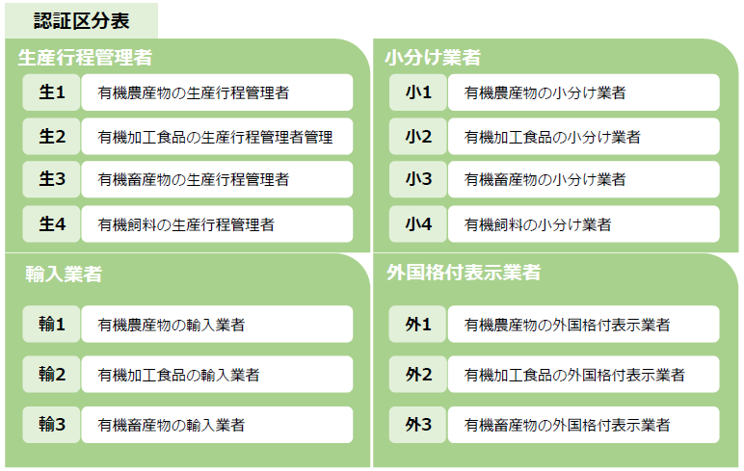

|  |  |  |  |  |  |  |
| --- | --- | --- | --- | --- | --- | --- |
| 登録認証機関名 | |  | | | | |
| 新規/継続の別  ・  認証区分  ＊上記[認証区分表]の該当する記号を記載してください  ・  認証番号 | 新規 | | | | | |
| 認証区分  *複数記載可 | |  | | 認証番号 |  |
| 継続 | | | | | |
| 認証区分  *複数記載可 | |  | | 認証番号 |  |
| 臨時確認調査 | | | | | |
| 認証区分  *複数記載可 | |  | 認証番号 | |  |

|  |  |
| --- | --- |
| 登録認証機関による  有機JAS調査実施日 | 令和　年　　月　　日～　　月　　日 |
| 調査方法 | 訪問調査 ・ リモート調査 ・ 訪問とリモートの混合調査 |

1. **「有機JAS制度の運用改善策」の導入について**

|  |
| --- |
| 【3-1】モデル実証事業（令和3年度補正）の補助を受けた事業者は、「有機JAS制度の運用改善策」＊3のうちいずれかを導入していること。　　　　　　　　　　　　　　　　　＊3：詳細は下記参照。 |
| 有機JASの認証支援に向けたモデル実証事業(令和3年度補正)の補助を受けましたか。  いいえ。補助を受けませんでした。  はい。補助を受けました。  →　モデル実証事業の補助を受けた事業者は、「有機JAS制度の運用改善策」を導入または導入見込みがあることが要件でした。モデル実証事業の交付番号を記載し、下記の[運用改善]から該当する番号を記入してください。  **注意**：モデル実証事業の補助事業者が、下記に回答しない場合は交付対象になりません。   |  |  | | --- | --- | | モデル実証事業の交付番号　（例）jas001 | jas | | 導入した「有機JAS制度の運用改善策」＊複数選択可 |  | | [運用改善策]  ①いままでに、有機JAS実地調査でリモート調査を受けたことがある。  ②補助対象の有機JAS実地調査で、リモート調査を受けた。  (以下③④は、「有機農産物/飼料の生産行程管理者」のグループ認証者のみ選択可)  ③いままでに、有機JAS実地調査でグループ認証におけるほ場のサンプリング調査を受けたことがある。  ④補助対象の有機JAS実地調査で、グループ認証におけるほ場のサンプリング調査を受けた。  (以下⑤⑥は、「有機農産物/飼料/畜産物の生産行程管理者」のみ選択可)  ⑤農林水産省が公表している資材リストの資材を、使用したことがある。  ⑥交付決定通知を受けて、初めて農林水産省が公表している資材リストの資材を使用した。  ⑦導入見込みだったが、やむを得ず導入を断念した。   |  | | --- | | 下記に、導入を断念した理由を記載して下さい。 | | 例）リモート調査を受ける予定だったが、ほ場の追加により訪問調査になったため。 | |  | | | |

**「有機JAS制度の運用改善策」**とは

農林水産省は、令和3年10月１日に、有機JASの信頼性を確保しつつ事業者の負担を

**詳しくはこちら⇩**

軽減して有機JASに取り組めるよう、次の運用改善を行いました。

・リモートによる有機JAS実地調査

・グループ認証におけるほ場のサンプリング調査

（対象：「有機農産物/有機飼料の生産行程管理者」のグループ認証者）

・有機JAS適合資材を農林水産省のホームページに公表

（対象：「有機農産物/有機飼料/有機畜産物の生産行程管理者」）

<https://www.maff.go.jp/j/jas/jas_kikaku/yuuki.html#shintyaku_zyouhou>

|  |
| --- |
| 【3-2】「有機JAS制度の運用改善策」の導入に関する調査について |
| すべての補助事業者は、「有機JAS制度の運用改善策」の導入に関する調査票にご回答いただくことが必要です。本調査結果は、さらなる施策改善を行うために活用されます。趣旨をご理解頂き、率直にありのままのお考えをご回答ください。  **＜ご回答方法＞**  ご回答は、Googleフォームを利用した下記のリンクからの送信にご協力をお願いします。  「有機JAS制度の運用改善策」の導入等に関する調査票　回答フォーム  ・URL　　　<https://forms.gle/tm9v2pKCBSa5ueuf8>  QR コード  自動的に生成された説明・QRコード  回答送信日（ご記入日）を入れてください。   |  |  | | --- | --- | | 回答送信日 | 令和　年　　月　　日 |   やむを得ず上記Googleフォームを用いたご回答をいただけない場合は、  別紙「「有機JAS制度の運用改善策」の導入に関する調査票」にご回答のうえ、  本紙に添付のうえ、ご提出をお願い致します。 |

1. **補助対象経費および補助金交付申請額**

|  |  |  |  |  |
| --- | --- | --- | --- | --- |
|  | 項目 | 税込み金額 | 税抜き金額(注) | 備考(説明) |
| 内訳 | 補助対象審査経費  申請費  書類審査費  判定費  認証書発行費  検査日当  移動日当  報告書作成費  交通費  宿泊費　　　　 等 | 円 | 円 |  |
| JAS講習会受講費 | 円 | 円 | 受講日  令和5年　月　　日 |
| 合計 | 円 | **A** |  |
| 円 |

（注） 1.JAS協会の交付決定通知前に登録認証機関に支払った審査経費は、補助対象外です。除外して申請してください。

2.入会金、年会費、運営協力費、JASマークシール発行費、認証書英語版発行費、認証事項公表費、

年間維持管理費、フォローアップ講習会受講費、振込手数料、郵送料等は対象になりません。

3.補助対象経費すべてが非課税の場合は、税抜き金額のみに金額を記載してください。

4.請求書に消費税について記載がない場合は内税とし、補助対象経費÷1.1（1円未満切捨）の金額を記載してください。

|  |  |  |
| --- | --- | --- |
| ➀　補助対象審査経費総額  (税抜き) | 円 | 上表Aの金額 |
| ②　①の半額 | 円 | ➀×0.５ |
| ③　補助上限額  （最高200,000円） | 新規　200,000 円  継続　150,000 円 | ＊認証区分の追加を含む。  ＊臨時確認調査を含む。 |
| ④　**補助金交付申請額** | 円 | ②と③のいずれか小さい金額  ＊千円未満の端数は切捨。 |

1. **補助金振込先に関する事項**

|  |  |  |  |  |  |  |  |  |  |
| --- | --- | --- | --- | --- | --- | --- | --- | --- | --- |
| 金融機関名 |  | | | | | | | | |
| 支店名 | 店 | | | 口座種類 | | 普通　　 当座 | | | |
| 口座番号 |  |  |  | |  | |  |  |  |
| フリガナ |  | | | | | | | | |
| 口座名義人 |  | | | | | | | | |

**添付書類リスト**

次の資料を添付し、添付確認欄の□にチェックをいれてください。３、４は添付した資料に〇印もつけてください。なお、コピーは、白黒・カラーのどちらでも構いません。

１.　交付対象の有機JAS審査が完了したことがわかる書類

|  |  |
| --- | --- |
| 必要書類名 | 添付確認 |
| 新規の場合　両書類の添付が必要です。  ・「有機JAS認証書」 のコピー  ＊事業者名、所在地、認証区分、認証番号がわかるもの。  ・「判定結果通知」 のコピー | 添付した |
| 継続の場合  ・「判定結果通知」 のコピー |

注意：上記の書類に調査日の記載がない場合は、調査日が記載されている「終了会議確認書」のコピー、

または「その他の調査日が分かる書類」を併せて添付してください。

２.　交付対象の有機JAS審査経費内訳の根拠書類

|  |  |
| --- | --- |
| 必要書類名 | 添付確認 |
| 登録認証機関が発行した「審査経費請求書」 のコピー  ＊内訳項目および内訳金額が記載されたもの。 | 添付した |

注意：JAS講習会受講費が含まれている場合は、講習会修了書のコピーを併せて添付してください。

３．　審査経費の支払い完了を証明する書類

下記のうち、いずれか１点添付が必要です。添付した資料に〇印をつけてください。

|  |  |  |
| --- | --- | --- |
| 必要書類名 | | 添付確認 |
|  | ア. 振込額が記載された通帳 のコピー  ＊該当しない部分は、塗りつぶし等をしてください。 | 添付した |
|  | イ. ATM振込時に発出される振込票 のコピー |
|  | ウ. ネットバンキング等の振込完了画面 を印刷したもの  ＊振込日、振込先、振込金額が明示されていること。 |
|  | エ. 登録認証機関発行が発行した「領収書」または「支払証明書」 のコピー　＊登録認証機関の押印があること。 |

４.　補助金振込口座情報が確認できる書類

下記のうち、いずれか１点添付が必要です。添付した資料に〇印をつけてください。

|  |  |  |
| --- | --- | --- |
| 必要書類名 | | 添付確認 |
|  | ア.通帳の表紙および表紙裏見開きのページのコピー | 添付した |
|  | イ.電子通帳や当座口座などで、紙媒体の通帳がない場合は、  電子通帳などの画面を印刷したもの |